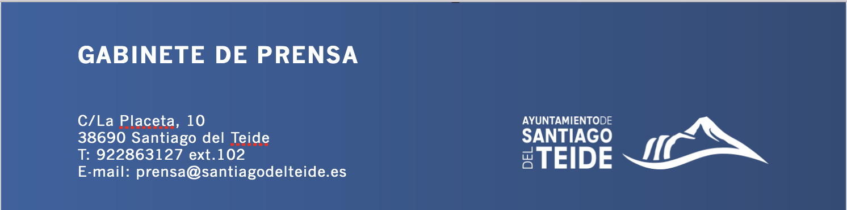

*Viernes,5 de noviembre de 2021*

NOTA DE PRENSA

**El Alcalde presenta a las nuevas funcionarias interinas que se incorporaron a la plantilla municipal**

**Ocupan los puestos de Ingeniera técnica, Arquitecta Técnica y Trabajadora Social, respectivamente**

El Alcalde de Santiago del Teide, Emilio Navarro ha presentado este viernes 5 de noviembre en un acto desarrollado en el Salón de Plenos municipal, a las nuevas funcionarias interinas que desde hace unos meses se incorporaron a la plantilla del Ayuntamiento.

Las nuevas funcionarias interinas presentadas han sido: Patricia Dorta Díaz que ocupa el puesto de Ingeniera Técnica, Cristina Cruz Hernádez que ocupa el puesto vacante de Arquitecta Técnica y, por último, Paula Rodríguez Morales que ejerce el puesto vacante de Trabajadora Social.

En la presentación de las mismas aparte del Alcalde han estado presentes el secretario municipal, Argeo Manuel Tosco, la concejala de Recursos Humanos, Alexandra León y diferentes miembros del grupo de gobierno.